FICHA DE AVALIAÇÃO N.º 4 A FOTOSSÍNTESE E A IMPORTÂNCIA DAS PLANTAS

NOME: ________________________________________________________________________________ N.º: _______ TURMA: _______
DATA: _____ / _____ / _____ CLASSIFICAÇÃO: _____________ PROFESSOR: ______________________________________________
Depois de leres atentamente todas as questões, responde corretamente.
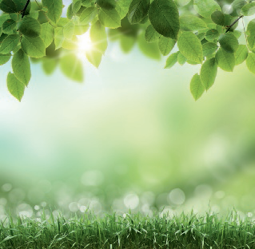
1. As plantas realizam um processo muito complexo, designado fotossíntese e, por isso, podem ser designadas por seres autotróficos.
Fig. 1
1.1 Explica o que o que são seres autotróficos.

1.2 Explica o processo da fotossíntese.

1.3 Para conseguirem realizar a fotossíntese, as plantas possuem um pigmento que lhes dá a sua cor verde.
1.3.1 Qual é esse pigmento e onde se encontra localizado?

1.3.2 Qual é a importância deste pigmento durante a fotossíntese?

2. Pela planta circulam a seiva bruta e a seiva elaborada. Estas substâncias líquidas assumem uma grande importância na subsistência das plantas.
2.1 Atribui as letras A (seiva bruta) ou B (seiva elaborada) a cada uma das frases.
A. Sobe da raiz até ao caule e daí é distribuída por todas as folhas.
B. Substância composta por matéria orgânica e água.
C. Distribui, às células da planta, as substâncias que são utilizadas como fonte de energia.
D. Substância composta por água e sais minerais dissolvidos.
E. Constitui o alimento da planta.
F. Circula a partir das folhas por toda a planta.
2.2 Qual é o órgão da planta que absorve a água e os sais minerais?

2.3 Representa na imagem o percurso realizado pela seiva bruta e pela seiva elaborada, incluindo na legenda os termos seiva bruta, seiva elaborada, raiz, folha, caule.
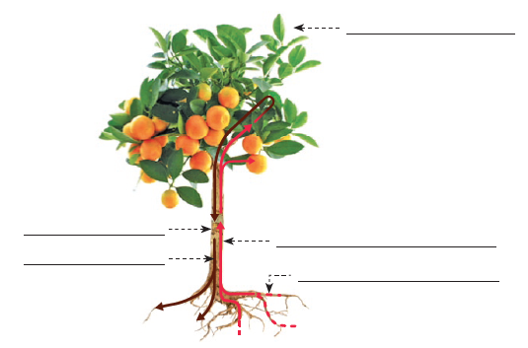
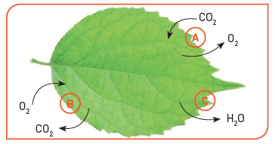
3. Observa a Fig. 3.
Fig. 2
3.1 Atribui a cada letra o nome do processo correspondente.
A –
B –
C –
Fig. 3
3.2 Completa o texto com os termos em falta.
As trocas gasosas nas plantas são controladas pelos _________________ . Estas estruturas estão localizadas na _________________ das _________________ e dos _________________ verdes. Os estomas são constituídos por duas em forma de feijão, as _________________, que formam entre elas uma abertura que abre e fecha designada por _________________.
4. Nas aulas de Ciências Naturais do 6.º ano foi realizada uma atividade experimental para detetar a presença de substâncias de reserva nas plantas. Colocou-se uma rodela de batata num vidro de relógio e, de seguida, deitaram algumas gotas de água iodada sobre a rodela de batata e observou-se.
4.1 O que observaste na rodela de batata?

4.2 Qual foi o nutriente identificado pela água iodada?

4.3 O que foi possível concluir com esta atividade experimental?

4.4 Refere o que são substâncias de reserva.

4.5 Diz em que órgãos podem as plantas armazenar substâncias de reserva. Dá um exemplo para cada um dos órgãos indicados.

5. As plantas estão na base do desenvolvimento e evolução do ser humano na Terra, por isso é tão importante a preservação das florestas e de todos os espaços verdes em geral.
5.1 Observa as imagens seguintes e indica as respetivas matérias-primas e produtos utilizados pelo ser humano.
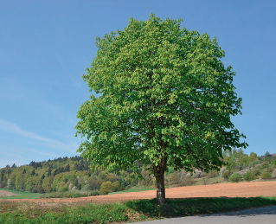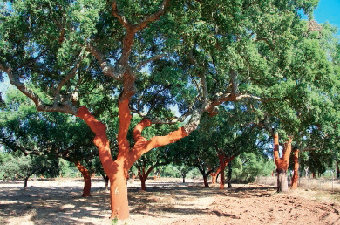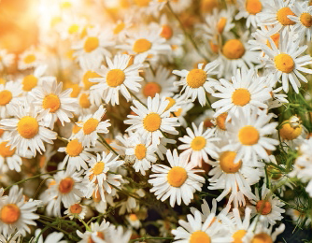
Castanheiro Sobreiro Camomila
Castanheiro –
Sobreiro –
Camomila –
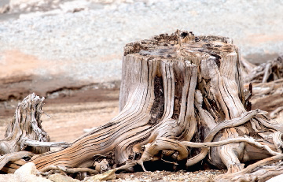
6. Imagina que num futuro muito distante todas as árvores e seres vegetais teriam desaparecido.
6.1 Quais seriam as causas para tal desaparecimento?

6.2 Quais as consequências da inexistência de plantas no planeta Terra?
Fig. 4

